|  |
| --- |
|  |
| **RFID智慧仓储系统**  **用户手册** |
| V1.0 |
|  |
| **珠海晶通科技有限公司** |

1 前言 4

1.1 编写目的 4

1.2 项目背景 4

2系统介绍 4

2.1软件系统登录 4

2.2系统登出 5

2.3首页 5

2.4仓库管理 7

2.4.1仓库信息 7

2.4.2区域管理 8

2.5设备管理 9

2.5.1货架管理 9

2.5.2仓库可视化 11

2.5.3门闸管理 12

2.5.4物品容器 14

2.6出入库管理 15

2.6.1物品管理 15

2.6.2物品入库 18

2.6.3物品出库 21

2.6.4入库记录 22

2.6.5出库记录 23

2.6.6出入库统计 25

2.7盘点管理 26

2.7.1库存盘点 26

2.8告警管理 29

2.8.1告警管理 29

2.9大屏显示 30

2.9.1 大屏幕（内） 30

2.9.2 大屏幕（外） 31

2.9.3 出入库实时数据 32

2.10系统管理（超级管理员） 32

2.10.1用户管理 32

2.10.2角色管理 34

2.10.3日志管理 36

2.10.4仓库管理 37

2.10.5物品容器 39

# 前言

## 编写目的

本文档为RFID智慧仓储系统用户使用手册，帮助用户快速熟悉并且上手使用该系统。

# 2系统介绍

## 2.1软件系统登录

* 在浏览器输入系统地址<http://域名或IP/wms/login>，系统跳转至登录界面，用户可以通过输入账号密码还有验证码进行登录（验证码一段时间未输入失效）
* 登录成功后自动进入系统主页面

## 2.2系统登出

登录系统后,点击右上角用户头像可进行系统登出功能操作,退出成功后重新跳转到登录页面。

## 2.3首页

系统登录成功，显示系统首页，首页数据主要为当前仓库的对于当天、当月物品的汇总信息及出入库曲线图，出入库类型占比等。

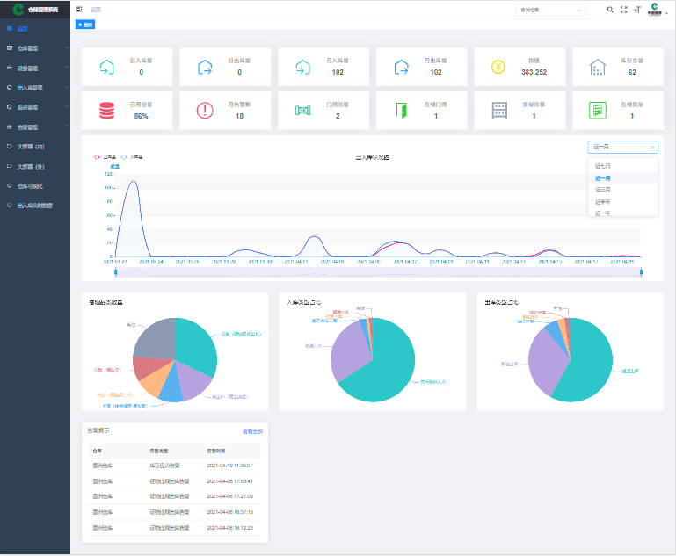

* 首页实时信息包括：
* 日入库量：当日入库的物品数量；
* 日出库量：当日出库的物品数量；
* 月入库量：本月入库的物品数量；
* 月出库量：本月出库的物品数量；
* 货值：当前在库的物品实际价值；
* 库存总量：当前在库的物品实时数量；
* 剩余容量：当前仓库剩余可置的数量相对库存容量的百分比；
* 月告警数：本月仓库发生并产生告警记录的次数；
* 门闸总量：仓库内已在后台进行数据上发并产生记录的门闸数量；
* 在线门闸：当前仓库在线的门闸数量；
* 货架总量：仓库内已在后台进行数据上发并产生记录的货架数量；
* 在线货架：当前仓库在线的货架数量；
* 出入库状况图：
* X轴：默认以日为单位，选择近半年或近一年以月份为单位，数据默认展示今天到前30天的出入库状况；
* Y轴：为物品数量的标识；
* 用户可以根据需求选择对应需要查看的数据进行出入库状况图的时间段更新，其中近半年和近一年的数据以月份为单位展示，通过点击对应月份的坐标可以查看对应月份的数据。
* 物品种类数量

查看当前在库所有物品数量前10的物品种类与其比例，鼠标悬停显示百分比详细数据。

* 入库类型占比

根据物品入库类型统计最近三十天的占比，鼠标悬停显示详细数据。

* 出库类型占比

根据物品出库类型统计最近三十天的占比，鼠标悬停显示详细数据。

* 告警提示

展示最近产生的5条告警记录（含库存容量告警、违规出库告警、库存盘点告警），用于快速查看告警信息，点击查看全部可跳转到告警管理界面。

## 2.4仓库管理

仓库管理包含 仓库信息和区域管理。用户可查看管理员分配的仓库信息，用户可在仓库下新建区域信息，用于划分仓库区域范围。

### 2.4.1仓库信息

根据仓库名称和状态搜索满足条件的仓库实例并且查看对应信息。

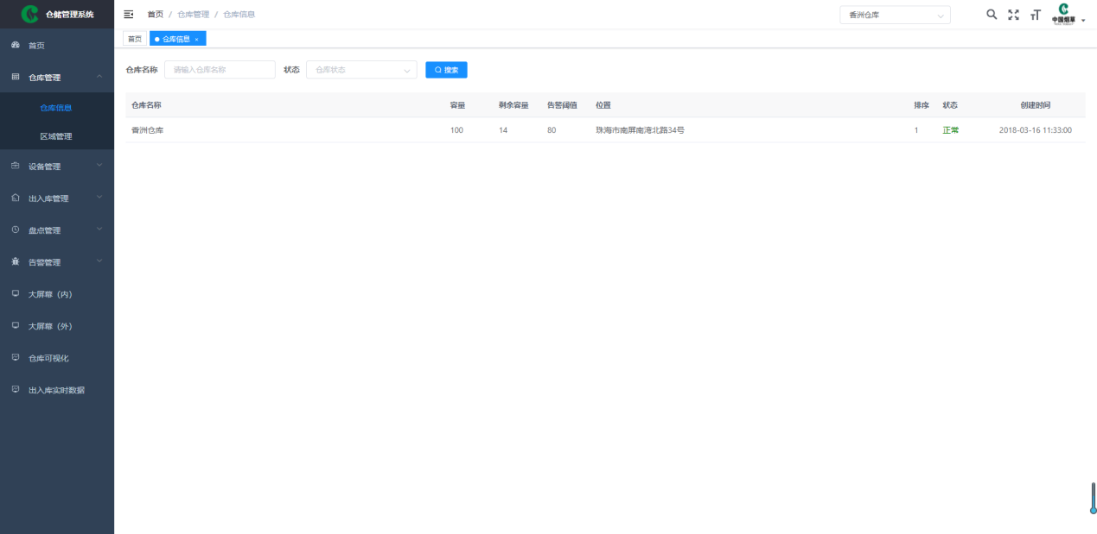

仓库信息数据如下：

* 仓库名称：仓库的名称标识；
* 容量：仓库容量，以可容纳最小单元物品容器的容量进行计算得出的仓库容量；
* 剩余容量：仓库剩余容量；
* 告警阈值：当仓库容量达到告警阈值后会产生告警信息；
* 排序：仓库显示顺序；
* 状态：仓库当前使用状态，正常与停用；
* 创建时间：仓库创建的时间；

### 2.4.2区域管理

用户可对所管辖的仓库划分区域进行物品管理及置放。方便管理快速定位及查找物品。

* 区域展示信息
* 所属仓库：区域所在仓库的名称；
* 区域名称：区域名称，同一仓库下区域名称不允许重复。
* 操作人：创建该区域的用户，由用户账号的名称标识；
* 备注：备注信息；
* 新增，修改区域

点击新增或修改按钮，并输入区域的信息点击确定进行区域信息操作。

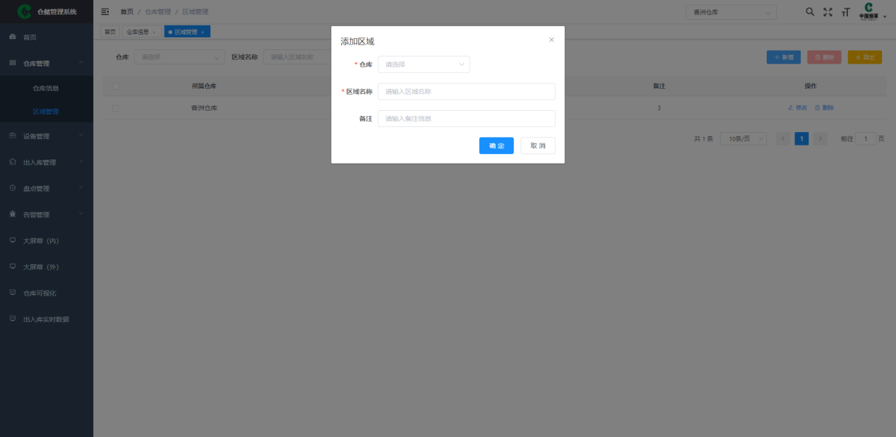

区域信息包含：

* 仓库：下拉选择所属仓库，必填；
* 区域名称：区域名称，同一仓库下，区域名称唯一，必填；
* 备注：备注信息，可选；
* 删除

点击删除或勾选进行批量删除。

* 导出

导出数据为查询条件下的所有数据，导出格式为Excel表格数据。

## 2.5设备管理

设备管理包含 货架管理、门闸管理、物品容器管理。

### 2.5.1货架管理

该货架集成了读取RFID标签的读卡器，灯光（简称货架控制器）等功能用于物品智能存取。

货架管理，主要用于对仓库内所有货架进行注册、修改、启用停用等。

货架注册，当仓库内设备控制器（连接货架控制器与仓储系统进行数据交互的小型机）发现有新货架接入，设备控制器主动上发系统，此时产生未注册货架。用户进入货架管理界面主动弹出未注册货架提示是否注册货架，点击确定注册货架。

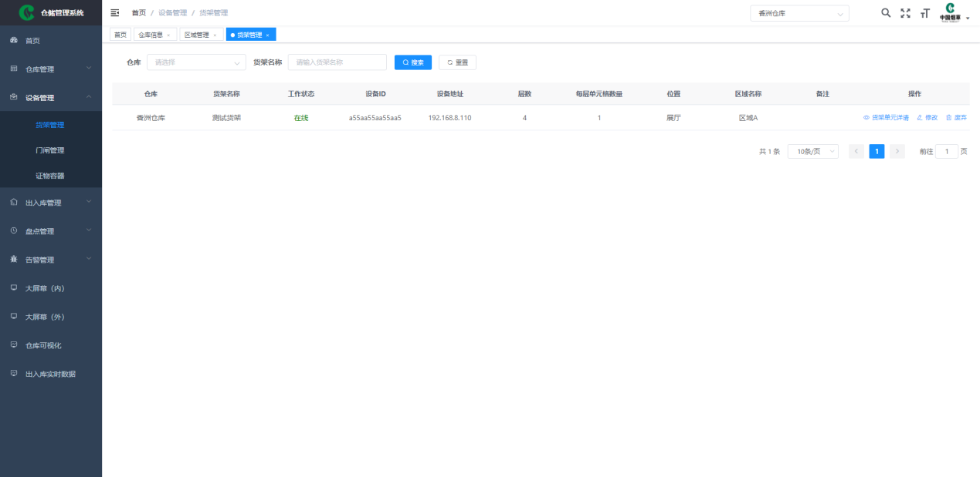

* 货架展示信息
* 仓库：该货架所在仓库的名称；
* 货架名称：货架名称，货架注册时必填项；
* 工作状态：在线、离线，设备控制器对货架实时监听，如货架离线，实时上发到仓储系统更新其工作状态，离线状态下，智能货架不可用；
* 设备ID：货架唯一标识，只读；
* 设备地址：货架控制器IP地址，只读；
* 层数：货架层数；
* 每层单元格数量：每层单元格可存放物品数量；
* 位置：货架所在仓库的位置信息；
* 区域名称：该货架所在区域名称；
* 备注：注册时输入的备注信息；
* 注册货架

存在新的未注册货架，系统主动弹出是否注册货架，点击确认注册货架。

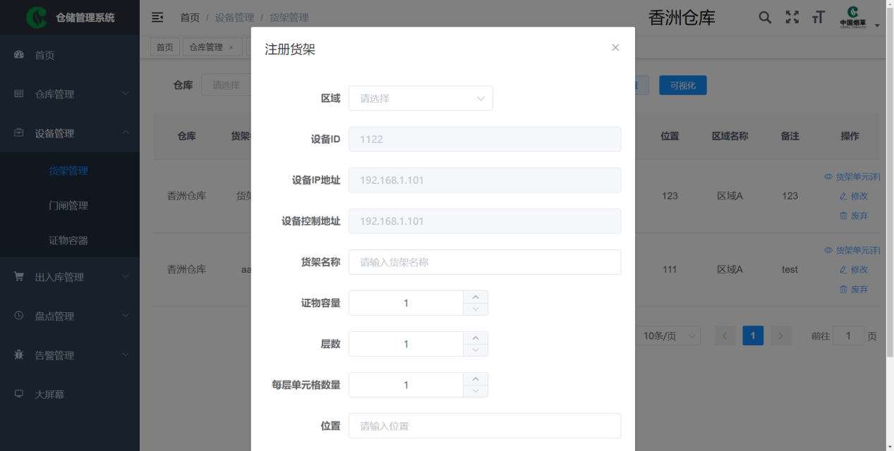

注册信息如下：

* 区域：选择货架所在区域，必填；
* 设备ID：该货架唯一标志，只读；
* 设备IP地址：该货架控制器联网的IP地址，只读；
* 设备控制地址：设备控制器IP地址，即连接货架控制器与仓储系统进行交互的小型机IP地址，只读；
* 货架名称：货架名称标识，必填；
* 物品容量：以物品为单位，该货架可容纳最大的物品数量，必填；
* 层数：货架层数，必填；
* 每层单元格数：每层包含多少个单元格，必填；
* 位置：货架位置信息，可选；
* 备注：备注信息，可选；
* 修改货架

点击修改，可修改货架信息；

* 删除货架

使用中货架无法删除，货架进行废弃并确认后，货架为废弃状态才允许删除，废弃状态的货架可以进行恢复操作。

### 2.5.2仓库可视化

点击仓库可视化按钮进入，可以查看仓库物品放置情况在界面上的展示。

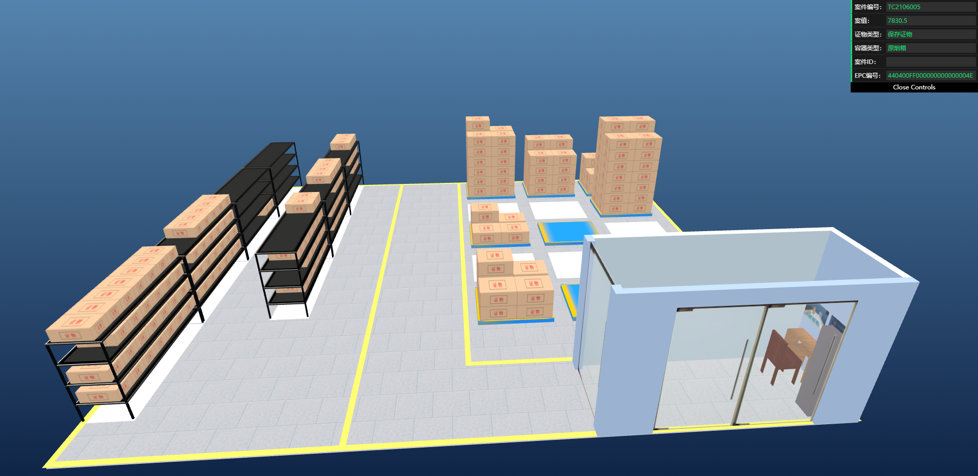

展示内容如下：

* 货架位置：在视图上可见货架位置；
* 货架层数：查看货架层数；
* 货架置物情况：查看货架每层置物数量；
* 区域置物情况：通过视图查看分区的物品放置情况；
* 物品详情：通过点击对应物品可在右上角窗口查看物品的详情信息；

### 2.5.3门闸管理

门闸置于仓库入口，物品出入库必须经过门闸，由门闸读取数据，上发到仓储系统。如物品智能入库、物品违规出库均依赖门闸读取物品上RFID标签进行触发。

用户可查看门闸信息，并对门闸进行开灯、关灯、开启蜂鸣、打开警报、关闭警报等操作。

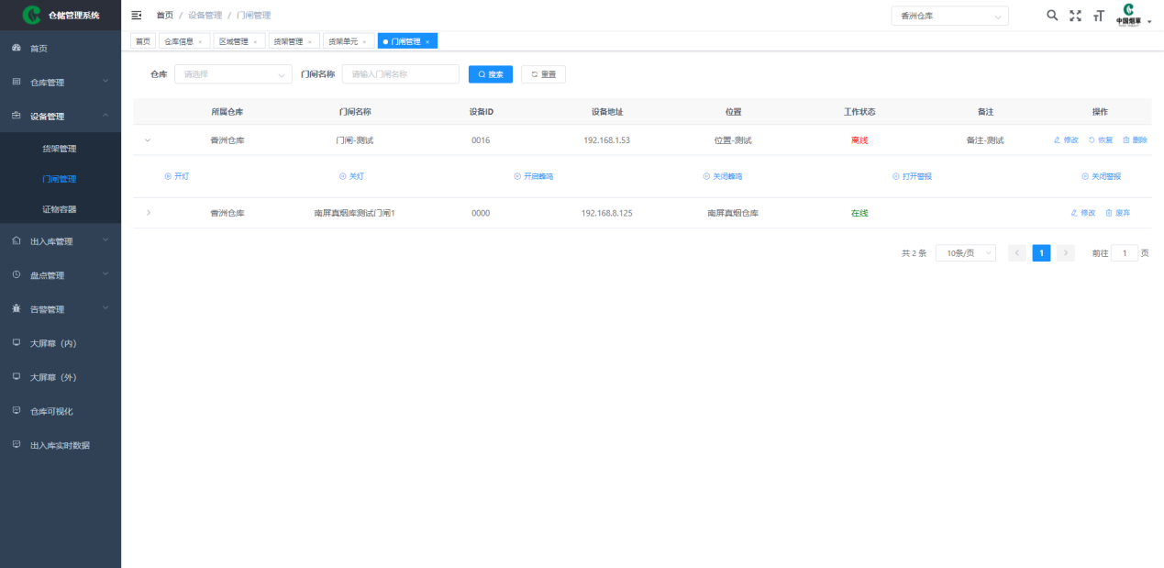

* 门闸展示信息
* 所属仓库：该门闸所在仓库的名称；
* 门闸名称：门闸注册的名称；
* 设备ID：门闸唯一标识；
* 设备地址：门闸上发到系统的绑定IP地址，通过设备控制地址访问，无法更改；
* 位置：表示该门闸所在仓库的位置标识，易于用户仓库内定位；
* 工作状态：在线、离线，设备控制器对门闸实时监听，如门闸离线，实时上发到仓储系统更新其工作状态，离线状态下，门闸不可用；
* 备注：备注信息；
* 注册门闸

门闸与货架相同，有未注册的门闸，系统会自动弹出提示，点击确定并输入门闸信息进行注册。

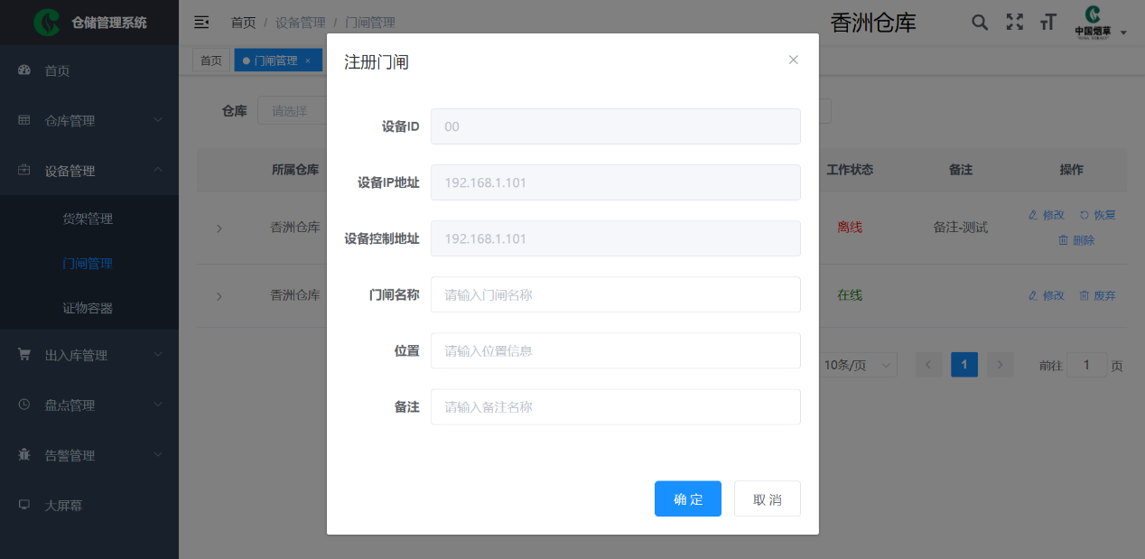

门闸信息包括：

* 设备ID：门闸上发到系统的绑定ID，无法更改，可作为唯一标识，必须；
* 设备IP地址：门闸的IP地址，只读；
* 设备控制地址：设备控制器IP地址，即连接门闸与仓储系统进行交互的小型机IP地址，只读；
* 门闸名称：门闸名称，必填；
* 位置：门闸位置信息，可选；
* 备注：备注信息，可选；
* 修改门闸

点击修改，可修改门闸信息；

* 控制门闸
* 开灯：点击可对该门闸进行开灯操作，操作成功会有提示，已开灯。用户在进行入库操作展示时，系统会自行开灯；
* 关灯：点击可对该门闸进行关灯操作，操作成功会有提示，已关灯。用户在入库操作展示结束后，系统会自行关灯；
* 开启蜂鸣：开启门闸的蜂鸣功能，用户在进行入库展示时，系统会自动开启蜂鸣操作，物品经过被门闸读取到，会有蜂鸣声；
* 关闭蜂鸣：关闭门闸的蜂鸣功能，一般情况下，门闸不会自动关闭蜂鸣功能，用户可以自行关闭（不建议关闭）；
* 打开警报：开启门闸的警报功能，在物品违规出库时，门闸会自行发起警报功能，一般警报时间为3s一次；
* 关闭警报：关闭当前正在报警的门闸，如觉物品违规出库响应时间过长，用户可以自行关闭警报功能；
* 设置相邻间隔：门闸读取物品的时间间隔，以秒为单位，点击按钮或输入可以进行设置，相邻间隔无法为负数；
* 删除门闸

使用中门闸无法删除，门闸进行废弃并确认后，门闸为废弃状态才允许删除，废弃状态的门闸可以进行恢复操作；

### 2.5.4物品容器

物品容器及装载物品的容器，包含物品箱、物品袋、原箱，物品容器包含容量属性，作用于货架智能分配及仓库容量计算。

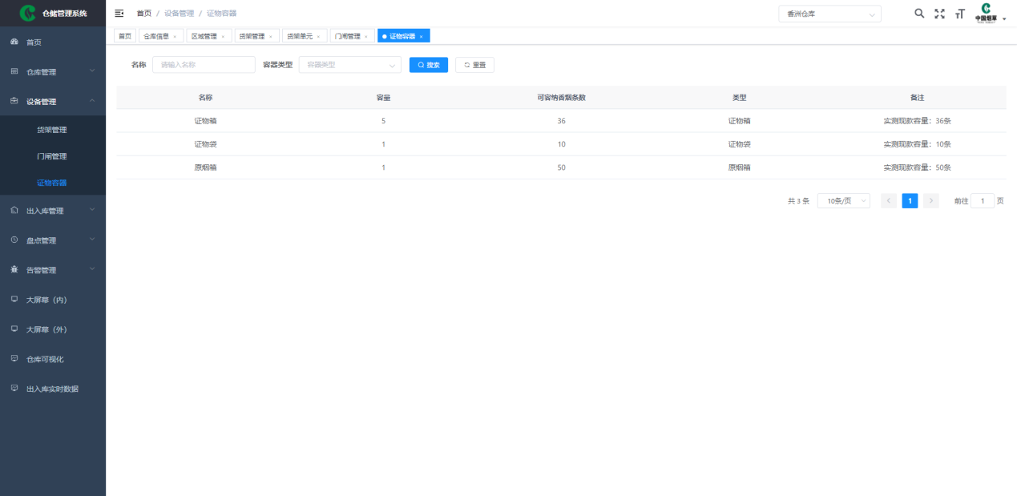

* 容器信息
* 名称：容器名称；
* 容量：容器容量，整形，一般定义以物品容器最小单元为1进行设置，例如：物品袋是能容纳最小单元的物品容器，物品箱容纳物品的数量是物品袋的1.5倍数，原箱是物品袋的2倍，此时三者物品容器的容量可以分别为2、3、4，也可以是4、6、8，仓库容量及货架容量以此类推位进行计算出来是多少，如现有货架能存放8个物品箱，如果每个物品箱的容量是3，则货架容量为24。
* 可容纳物品条数：容器可容纳物品条数，如物品袋能容纳为40条物品；
* 类型：容器的类型，目前有三个选项：物品箱、物品袋、原箱。
* 备注：备注信息；

## 2.6出入库管理

用户可查看物品信息、物品详情、出库记录和入库记录，可以进行物品出入库操作。

### 2.6.1物品管理

* 物品信息

根据物品EPC和任务单编码等查询条件搜索满足条件的物品并且查看对应信息。

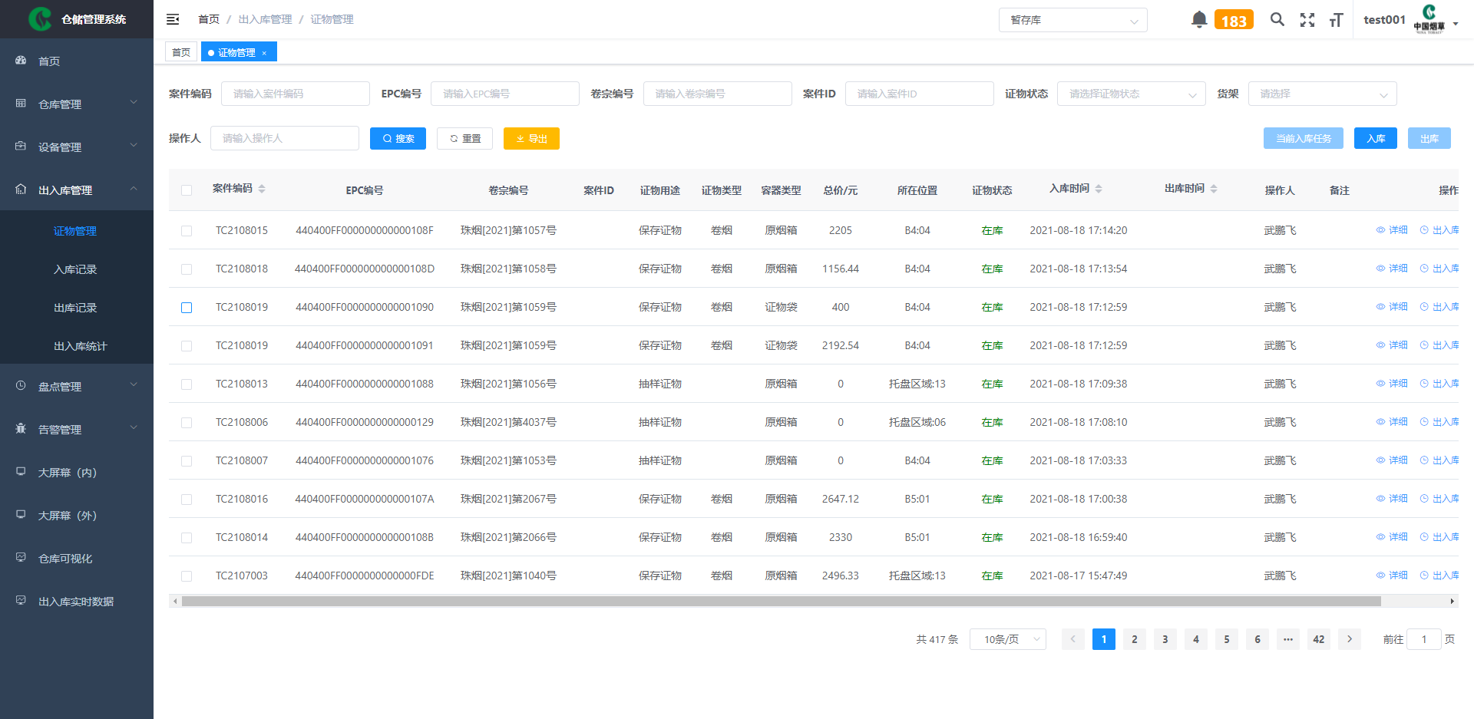

物品信息包含：

* EPC：物品上RFID标签的EPC码，唯一；
* 任务单ID：该物品所在任务单ID码，代表物品在该任务单进行的操作；
* 物品类型：物品所属类型，任务单决定，如保存物品、抽样物品，从物品平台同步过来；
* 容器类型：表示该物品的物品容器载体，如物品袋、物品箱、原箱；
* 总价：该物品的总货值，以元为单位，从物品平台同步过来；
* 智能分配：物品所在货架/托盘的位置，未指定区域则为空（在货架上则为货架实时读取，读到则回填数据）；
* 物品状态：已入库、已出库
* 入库时间：物品入库时间；
* 出库时间：物品出库的时间，物品状态为已出库才产生出库时间；
* 操作人：进行入库或出库操作的用户；
* 备注：备注信息；
* 出入库历史

点击出入库历史查看该物品的出入库历史记录，以时间维度倒叙显示该物品的出入库信息。

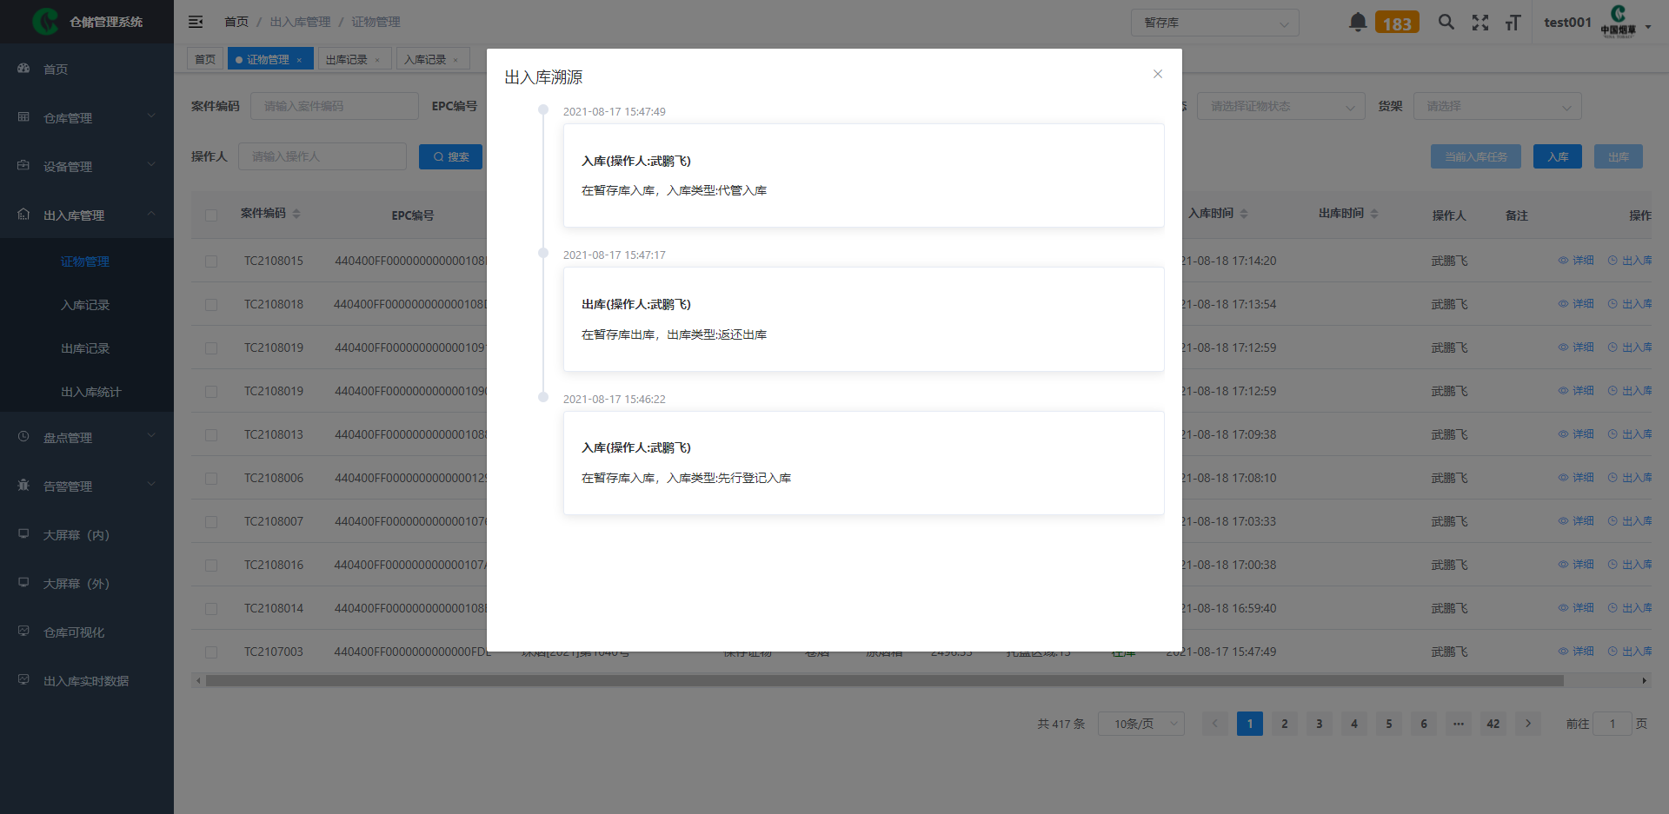

详情如下：

* 出入库时间：该物品出入库的时间；
* 操作：入库、出库；
* 操作人：表示进行出入库操作的用户；
* 操作类型：物品出入库类型，如先行登记入库，销毁出库；
* 位置：物品从哪个仓库进行出库和入库；
* 物品详情

点击详细可以查看物品详情，如图所示：

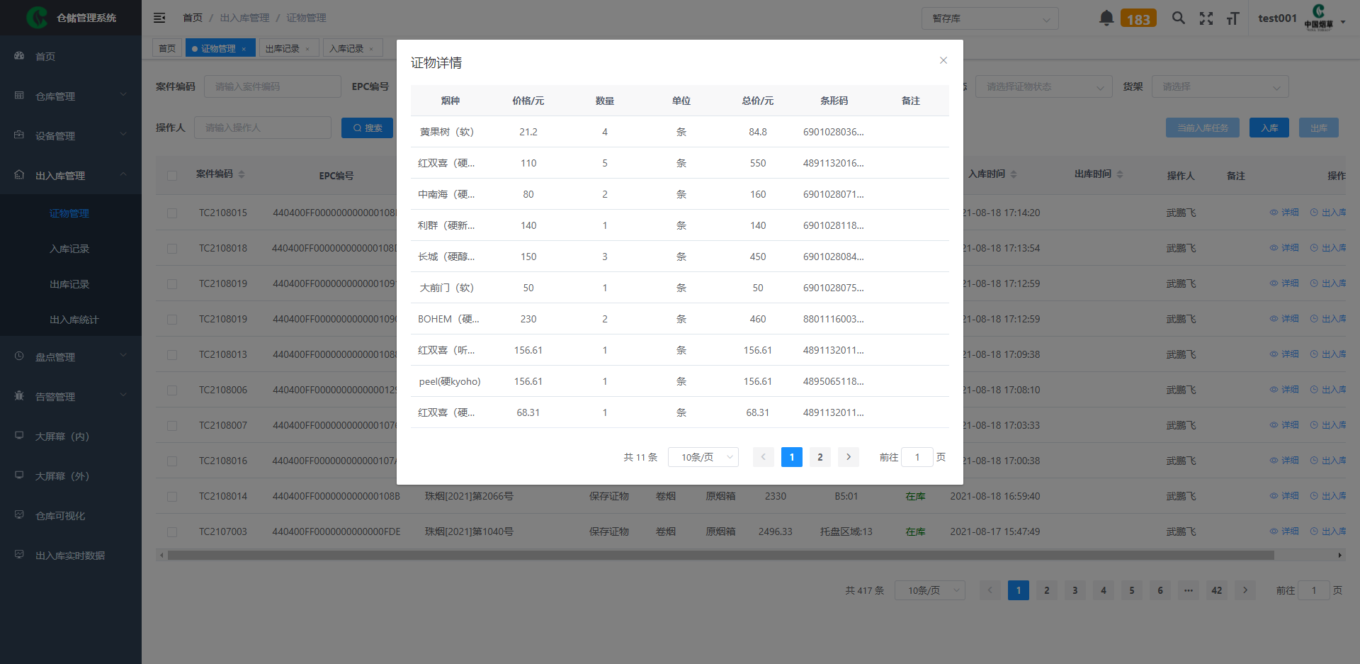

物品详情信息：

* 品种：该物品的大类名称，如轮毂、大灯、空滤、机滤；
* 价格：该物品单价，以元为单位；
* 数量：该品种的数量；
* 单位：品种单位，如个、套、对、箱；
* 总价：该类物品的总价，即数量乘以单价，以元为单位；
* 条形码：物品的条形码；
* 备注：备注信息；

### 2.6.2物品入库

物品入库为仓储系统核心功能之一，用户对物品进行入库，通过门闸识别物品箱上的标签信息上发到系统，由此判断物品的入库完成状况，点击入库完成可进行货架智能分配操作，货架智能提示亮灯指引，物品置放在货架上灭灯，从而完成物品入库到货架智能分配的流程。

详细操作如下：

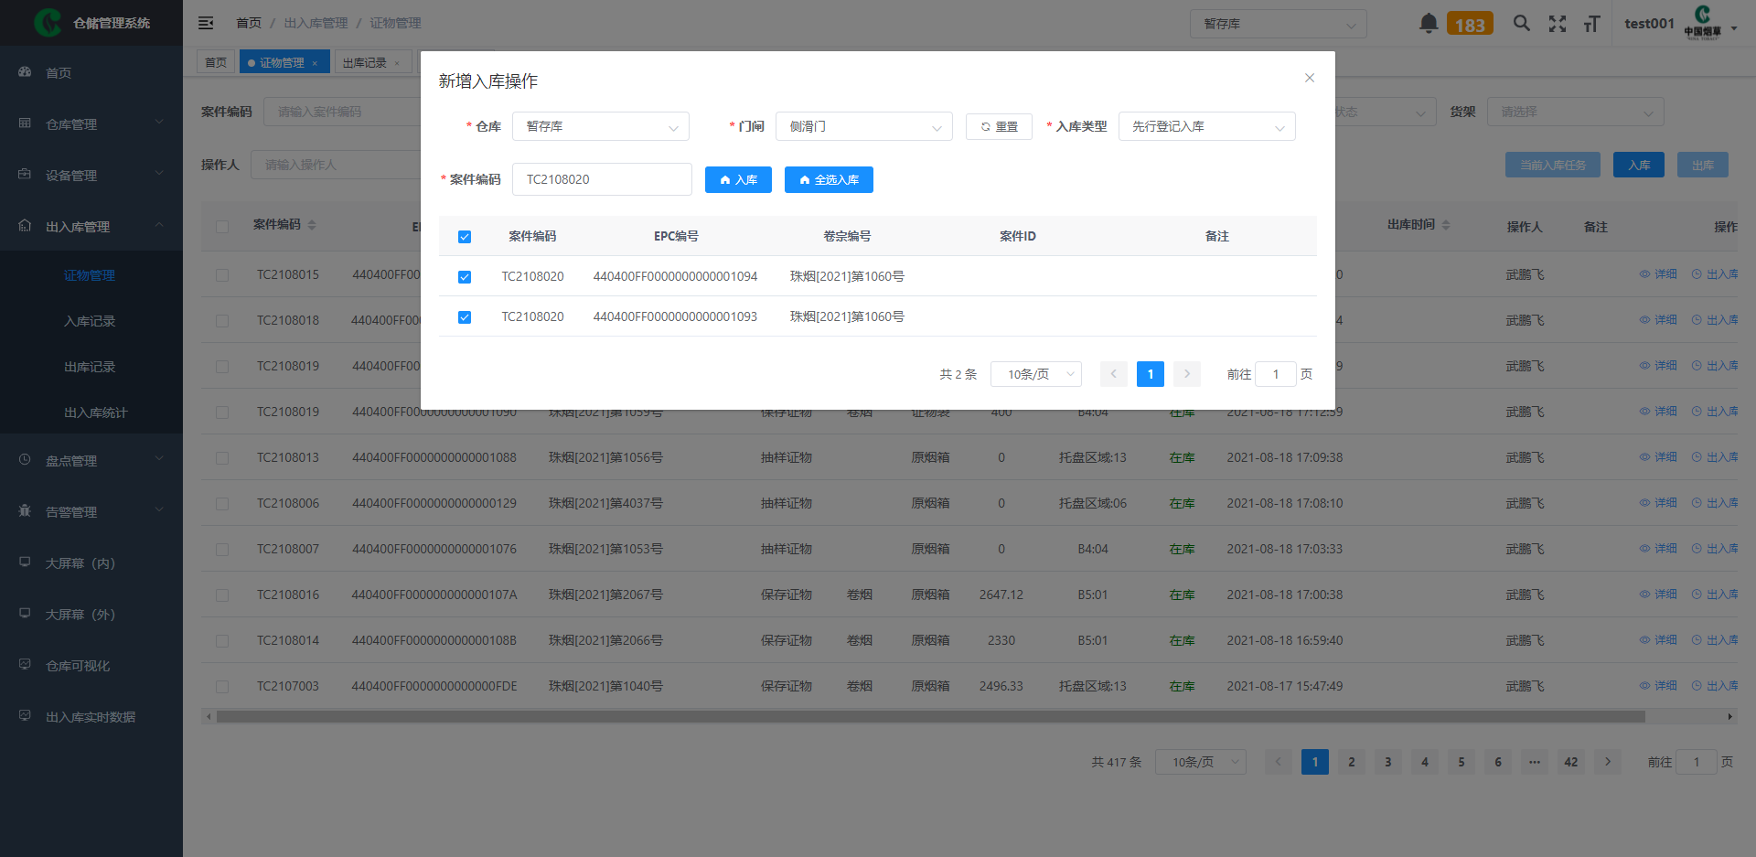

* 点击入库
* 点击入库后弹窗，用户选择仓库，门闸，入库类型，任务单编号；
* 选择任务单编号，系统根据任务单编号查询该任务单可入库物品，勾选物品进行入库操作；
* 未勾选物品无法进行入库操作；
* 用户可根据EPC编码或备注标识并确认需要入库的物品；
* 当前入库任务

点击后将会跳转到未完成入库任务的展示页面，如不存在未完成的入库任务则会提示当前无入库任务；

* 入库展示

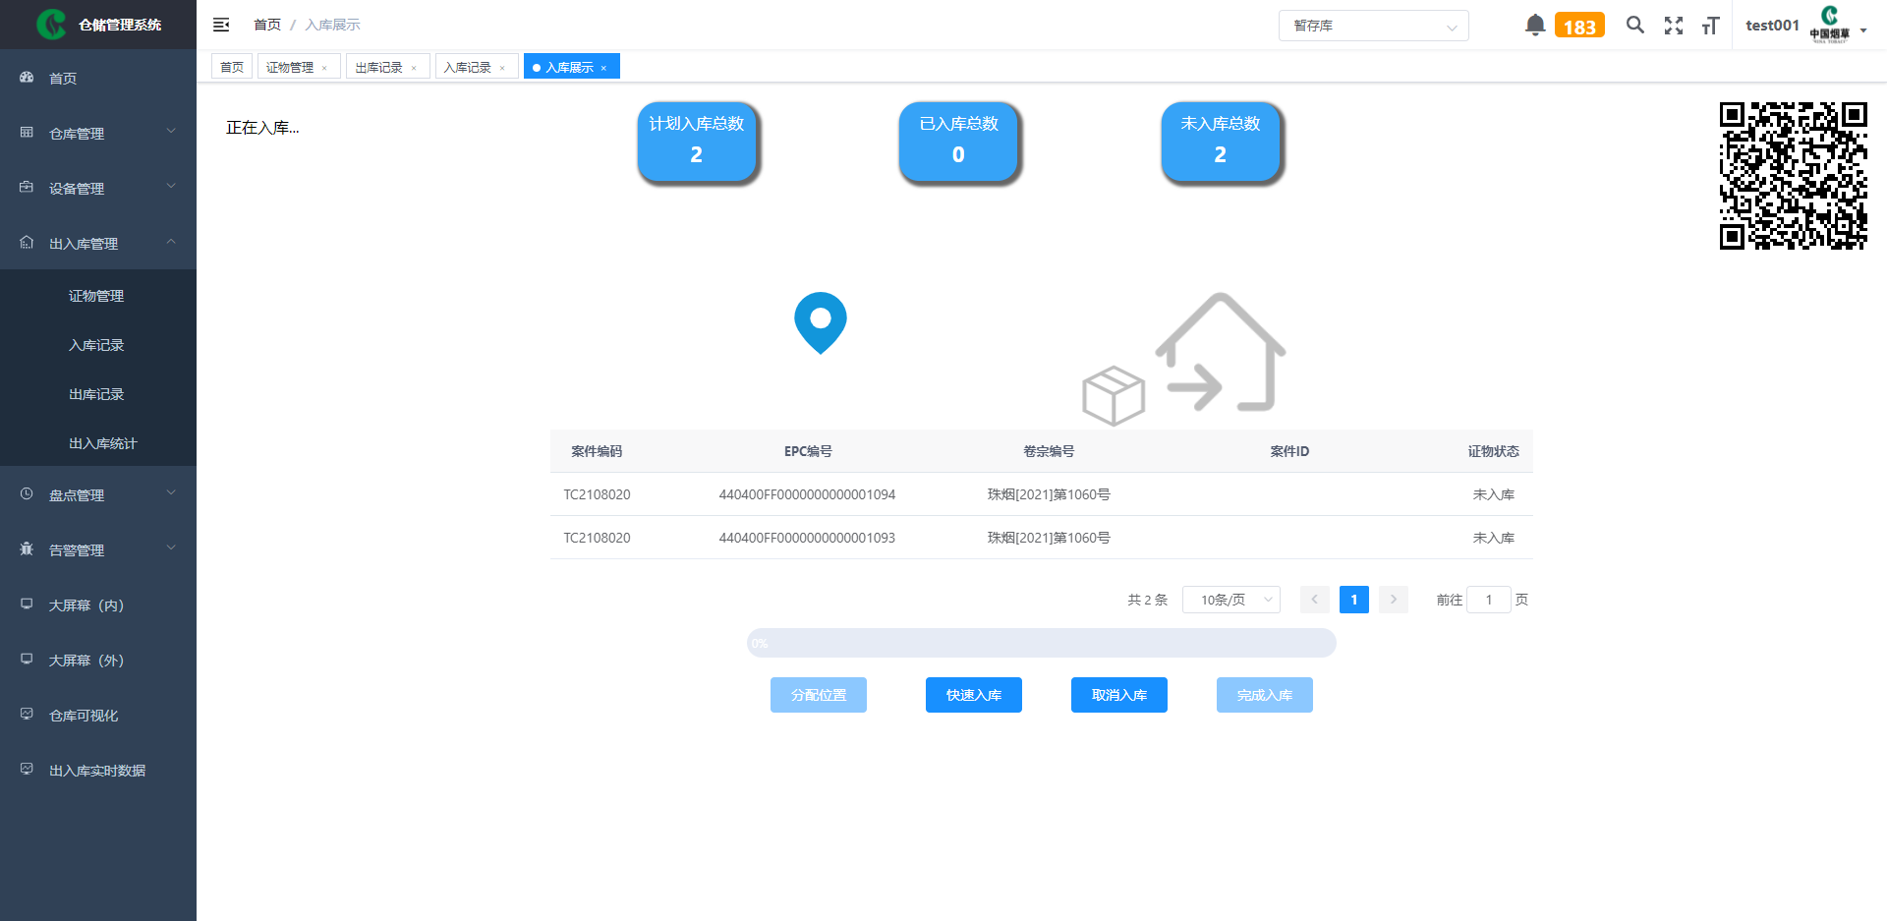

* 确定入库跳转到入库展示界面，可查看入库进度；
* 中间列表表示待入库的物品；
* 已入库按钮可查看已入库物品；
* 将待入库物品从仓库外经过门闸，门闸自动识别物品上的标签上发数据到系统，界面上的进度条、未入库列表、已入库列表随之改变。
* 可通过视图查看计划入库总数，已入库总数和未入库总数。
* 支持手持机入库，扫描右上角的入库任务二维码后，用手持机扫描入库。
* 漏读入库

读取物品入闸进度条未到100%前，都可以执行漏读入库操作；

* 取消入库

点击取消入库后，此次入库操作取消，即已入库操作物品一并取消视为未入库物品并跳转物品管理界面；

* 区域放置

在完成入库之前需先进行货架智能分配，跳转物品智能分配的仓库可视化界面：可分配至托盘，也可分配至货架；

* 完成入库

用户确认完入库信息并给物品指定放置区域后，可点击完成入库，即完成入库（可在物品管理列表中进行查看）。

若同一批物品部分入库时点击完成入库，未被门闸识别且未分配区域的物品不做入库处理。

* 区域放置

入库过程中有已入库物品处于未分配状态时，点击区域放置跳转到可视化页面，点击货架或者区域进行物品分配，分配完成后返回入库展示页面，下一次进入该页面即可查看物品放置情况，如不分配点击后退即可。

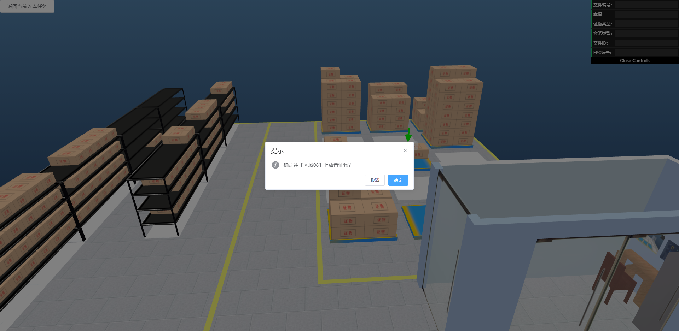

具体展示如下：

* 位置标记：用户通过标记查看物品分配的位置；
* 物品放置情况：查看货架或区域可分配物品的位置；
* 物品分配更新：用户可查看到上一次分配的物品在可视化中展现；

### 2.6.3物品出库

用户通过点击物品界面上的已入库状态物品，点击出库按钮，可以进行物品出库操作，未在出库状态的物品通过门闸都会产生报警，视为违规出库，用户通过记录可以快速查找物品溯源信息和物品在库状态。

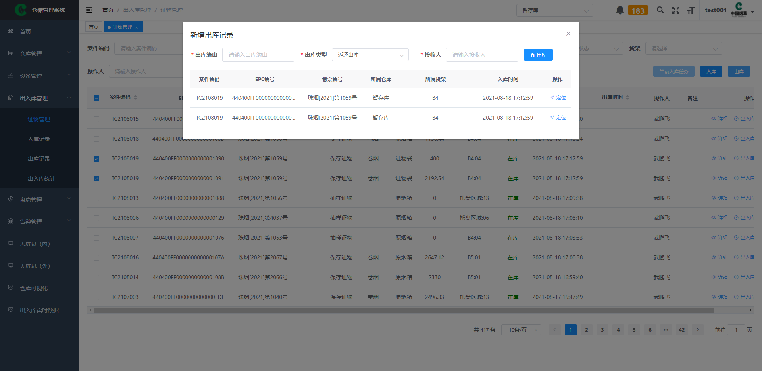

详细操作如下：

* 物品出库操作

在页面上勾选已入库的物品进行出库操作（一个出库任务只能出一个任务单的物品），如果勾选的物品内有已出库的物品，系统会提示有物品未在仓库内，并且无法进行出库，点击出库操作后填补信息，内容包含：

* 出库类型：选择出库的类型，用作筛选和物品信息溯源，必选；
* 出库缘由：输入出库缘由，用作出库记录的说明，代表此次出库操作的情况，必选；
* 接收人：输入接受物品的人员姓名，用作记录查看，必选；
* 物品出库确认

点击确认物品出库后，物品处于待出库的状态，系统默认为物品已出库，用户需要将物品通过门闸出库，系统将门闸回填到记录数据上，可以清晰标识物品所出的门闸，这时才算完全出库，此时界面上出现弹窗提示是否智能指引，如果物品有在货架上时，可以点击确认，跳转到可视化界面进行指引，用户更清晰地查找物品并进行出库操作，点击否则回到物品管理界面；

* 智能提示

同样跳转到可视化界面上，会有绿色指示需要出库的物品所在仓库的大概位置，由于系统默认物品为已出库状态，已出库的物品未在视图上展示。

指引详情如下：

* 点击确认，系统跳到可视化界面；
* 系统通过列表上的所在物品数据，查找物品所在位置，进行箭头标注提示；
* 用户根据视图查看位置并依次对物品进行出库；
* 物品出库后同样将数据上发到后台，产生记录，结束操作，用户可点击其他功能跳转；

### 2.6.4入库记录

管理员可以在该界面查看入库任务的历史记录，并且可以输入对应的查询条件查询记录。

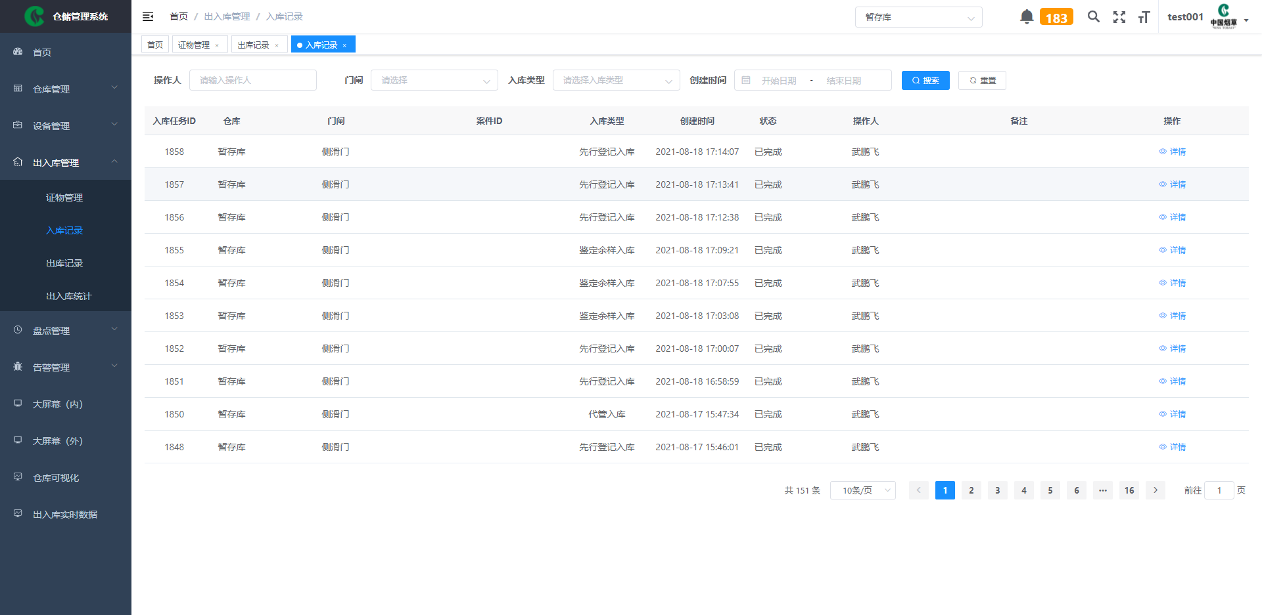

入库记录信息包含：

* 仓库：入库操作所在仓库名称；
* 门闸：该次入库物品经过的门闸；
* 任务单：该入库操作的物品的任务单ID，任务单唯一标识；
* 入库类型：物品入库类型，如先行登记入库、移送入库等；
* 创建时间：物品入库操作记录的创建时间；
* 状态：入库操作在完成后才会显示在列表上，已完成；
* 操作人：进行入库操作的用户；
* 备注：备注信息；
* 记录详情

点击详情可以查看记录详情的物品信息。

详情如下：

* 物品类型：代表物品的类型，如保存物品、抽样物品；
* EPC：物品标签上读取的EPC，唯一；
* 数量：表示该物品内共有多少；
* 容器类型：表示该物品使用的物品容器；
* 品类数量：表示该物品内的品类的数量；
* 总价：表示该物品内的价值总和；
* 物品状态：表示当前物品的在库状态，分别为已出库和已入库；
* 过闸识别状态：用来标识过闸时该物品是否被识别；
* 备注；

### 2.6.5出库记录

管理员可以在该界面查看出库任务的历史记录，并且可以输入对应的查询条件查询记录。

详情如下：

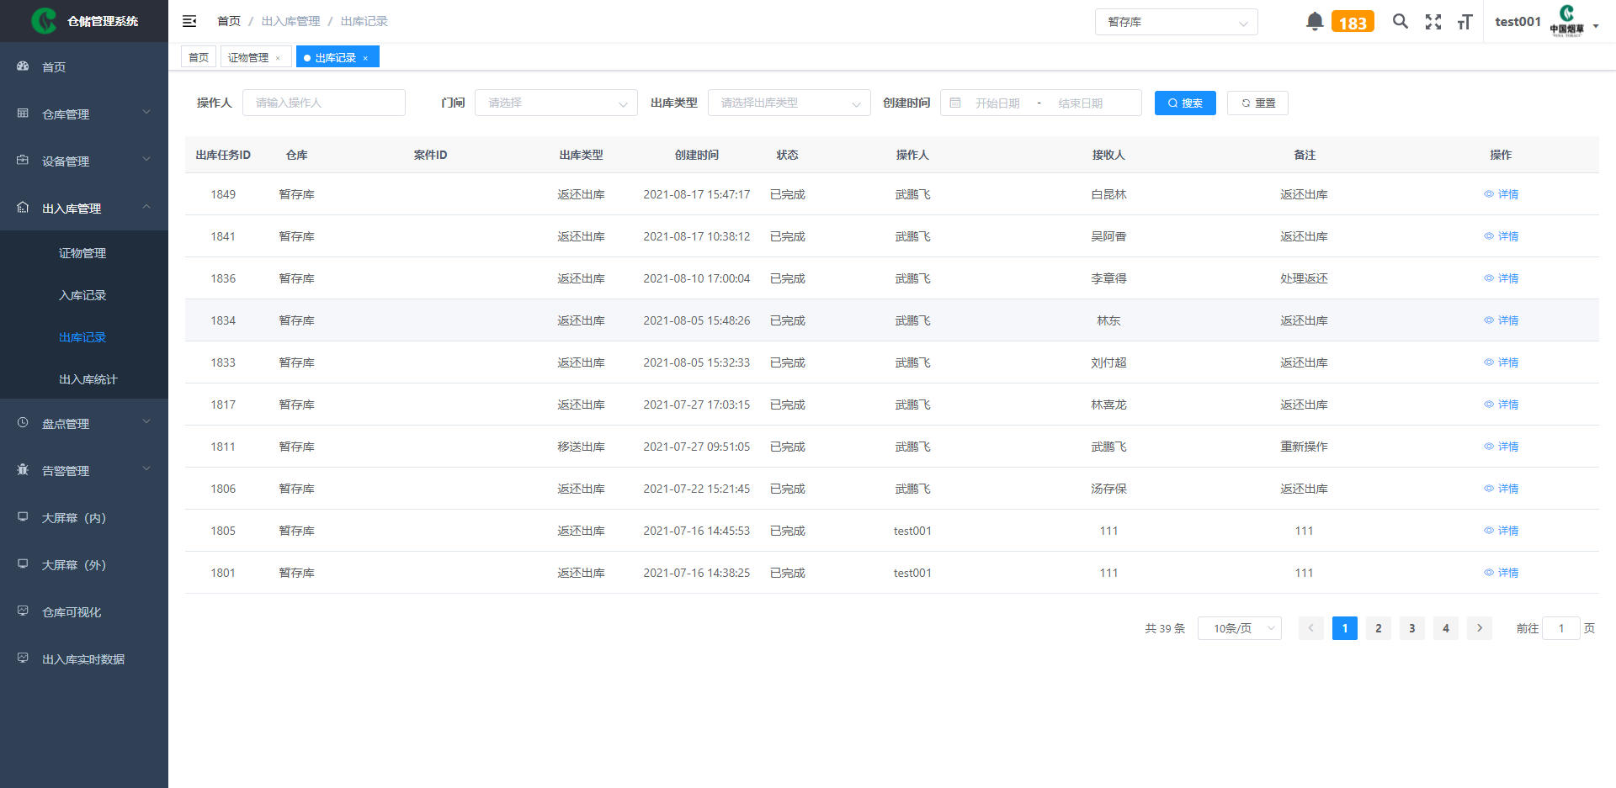

* 仓库：出库仓库名称；
* 门闸：物品出库经过门闸，门闸自动识别进行回填，此时可见出库记录中具体从哪个门闸进行出库；
* 任务单：入库操作的任务单ID，任务单的唯一标识；
* 出库类型：出库的类型，如返还出库、销毁出库等；
* 创建时间：该出库操作记录创建的时间；
* 状态：出库状态，已完成；
* 操作人：进行出库操作的用户；
* 备注：备注信息；
* 记录详情

点击详情可以查看记录详情的物品信息。

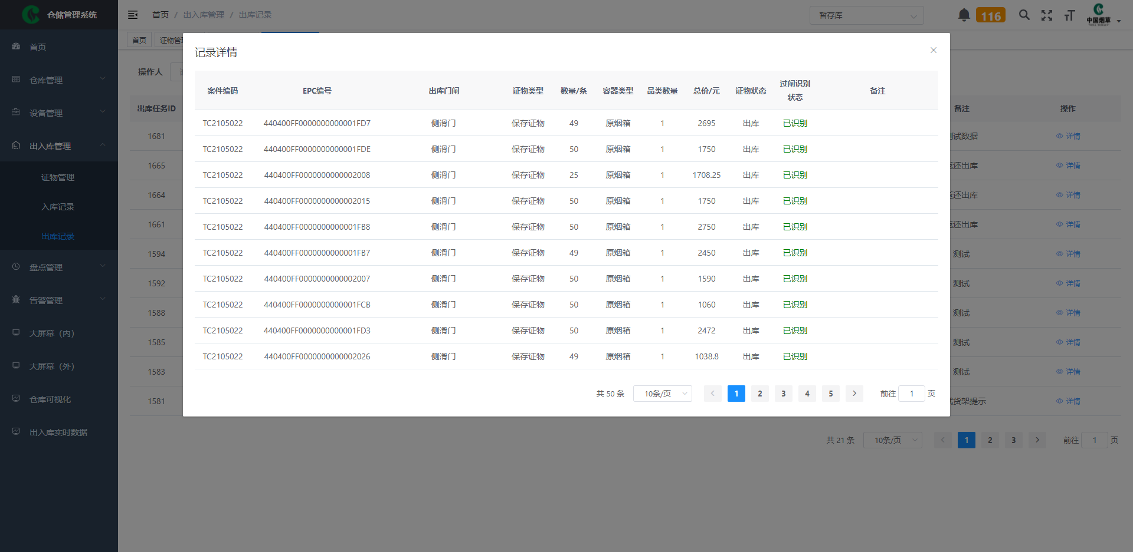

详情：

* 物品类型：代表物品的类型，如保存物品、抽样物品；
* EPC：物品标签上的EPC，唯一；
* 数量：该物品的数量；
* 容器类型：该物品使用的物品容器；
* 品类数量：该物品内的品类数量；
* 总价：该物品的总价值；
* 物品状态：当前物品的状态，已出库；
* 过闸识别状态：用来标识过闸时该物品是否被识别；
* 备注；

### 2.6.6出入库统计

出入库统计界面支持查看物品的出入库信息，以物品维度显示出入库的记录，默认显示当月出入库数据，并支持导出。

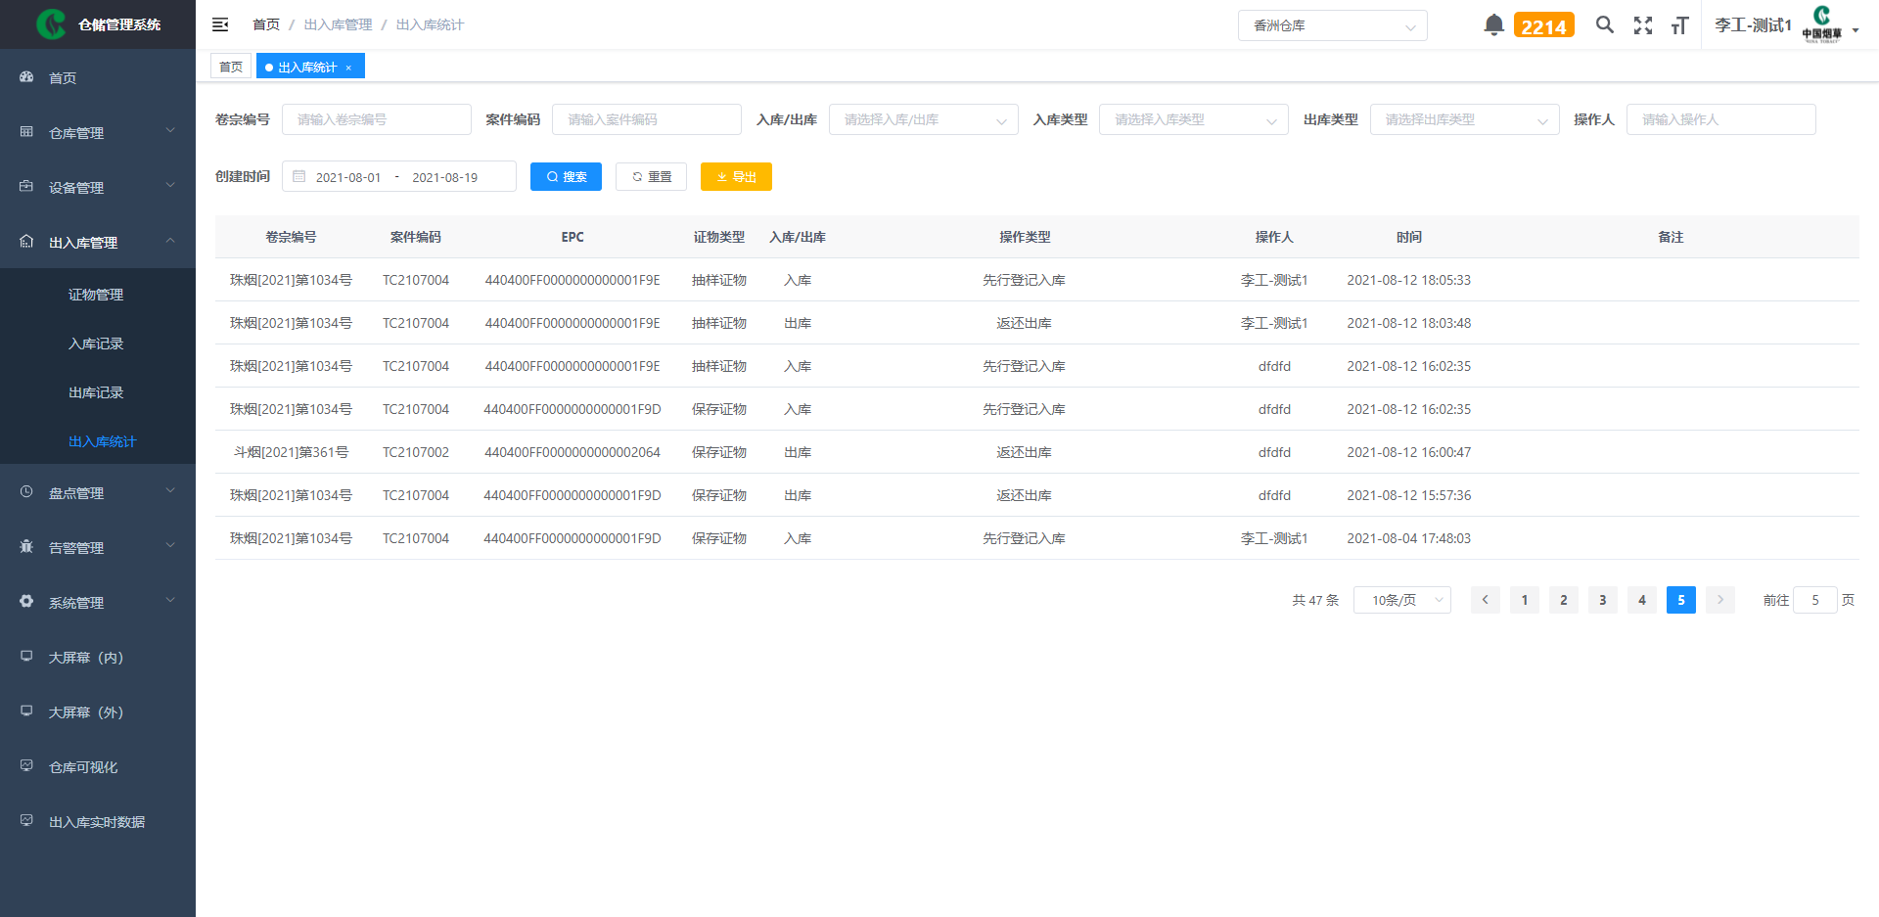

## 2.7盘点管理

盘点主要用于对当前仓库所在物品进行盘点，确定是否有丢失。

### 2.7.1库存盘点

用户可可查看库存盘点的历史记录，并且可以输入对应的查询条件查询记录，搜索条件如下：

* 操作人：创建该盘点任务的操作者，由员工编码绑定；
* 仓库：表示执行该盘点任务的仓库名称；
* 盘点结果：根据盘点结果来查找盘点记录，一致或者不一致；
* 创建开始时间：根据盘点任务的创建开始时间查找；
* 创建结束时间：根据盘点任务的创建结束时间查找；

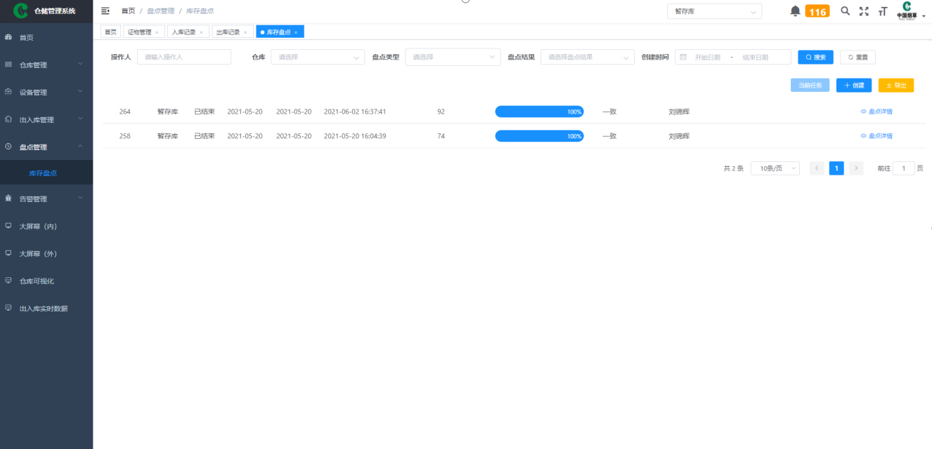

点击盘点详情查看盘点任务的记录结果，盘点详情包括：

* 任务单ID：盘点物品的所属任务单ID；
* 物品ID：盘点物品的ID，可作唯一标识；
* EPC：盘点物品的EPC，可作唯一标识；
* 状态：表示盘点物品的盘点状态，有已盘点和未盘点
* 入库时间：表示该物品的入库时间；

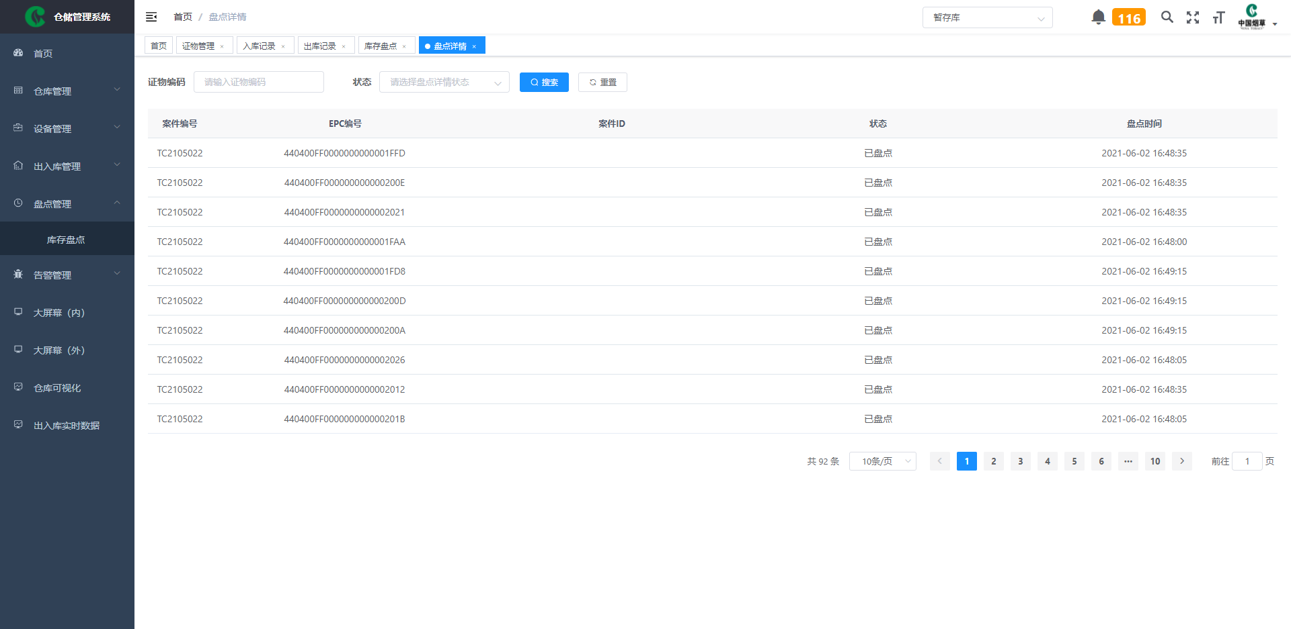

* 新建盘点任务

点击创建，输入盘点任务的信息确定后创建盘点任务。如入库开始时间和入库结束时间均不填写，则盘点当前仓库内所有物品，否则盘点时间段内在库的物品。

同一时间只能存在一个盘点任务，如果该任务未完结，无法创建新任务。

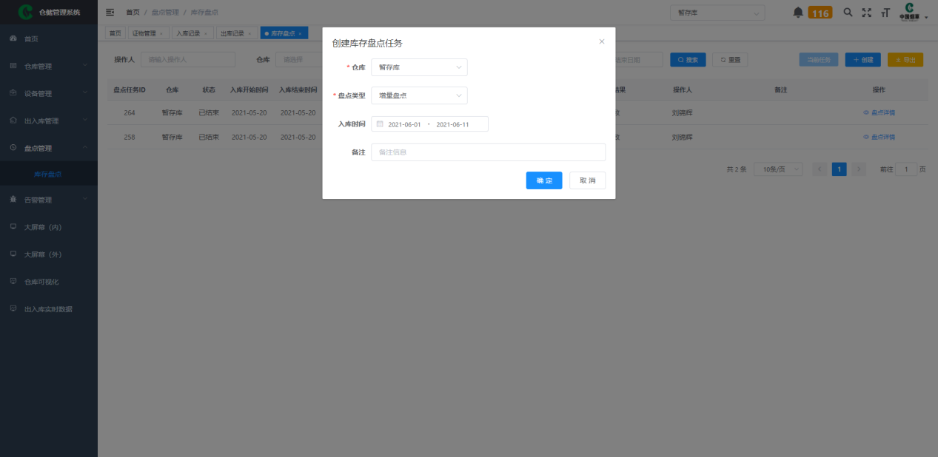

任务信息包括：

* 仓库：选择需要盘点仓库名称，必选；
* 入库开始时间：选择物品入库的开始时间，可选；
* 入库结束时间：选择物品入库的结束时间，开始时间到结束时间之间入库的物品未盘点选项，可选；
* 备注：备注信息，可选；
* 当前任务

点击当前任务，即可查看已创建的任务情况和进度，如果当前无新建任务，则提示，当前无盘点任务。

盘点过程需用户通过物品App手持机的库存盘点功能（手持机扫描仓库内物品）协同工作。当手持机每扫描到一个物品，实时反馈到该界面的进度变化。

盘点操作如下：

* 点击取消盘点，清除当前盘点任务的信息，返回库存盘点界面；
* 点击完成盘点，生成盘点记录，返回库存盘点信息；
* 点击已盘点，查看当前盘点任务下已盘点的物品信息；
* 用户通过手持机去扫描盘点仓库，扫描结果实时上发给系统数据判断盘点结果是否一致，只有盘点结果为百分百时，才视为盘点成功；
* 盘点进度未达到100%是亦可完成盘点，将会产生库存盘点的告警记录；

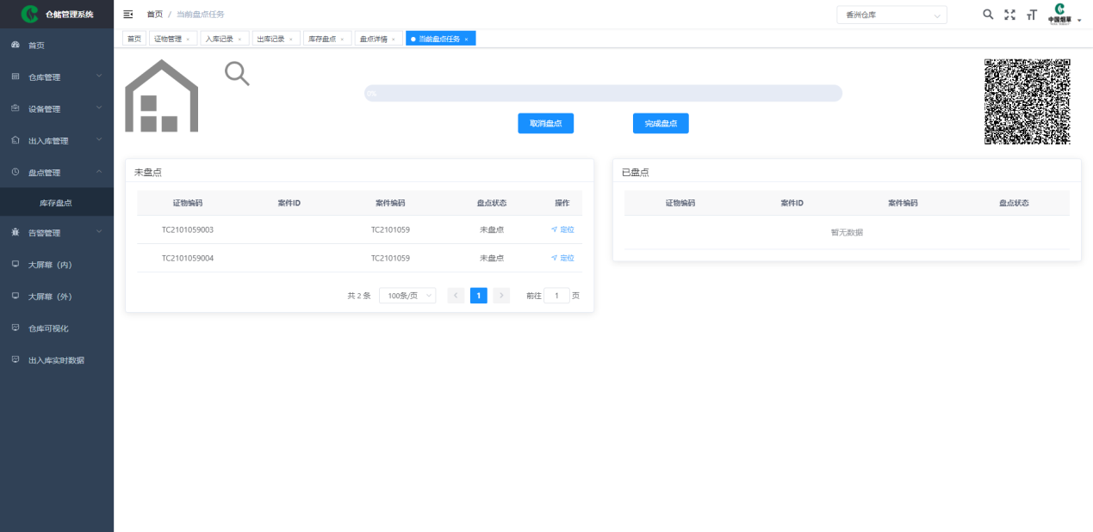

## 2.8告警管理

管理员可快速查看过去及当前发生的告警记录，及时处理。

### 2.8.1告警管理

用户可查看三种告警记录，含物品违规出库告警、仓库容量告警、盘点告警。

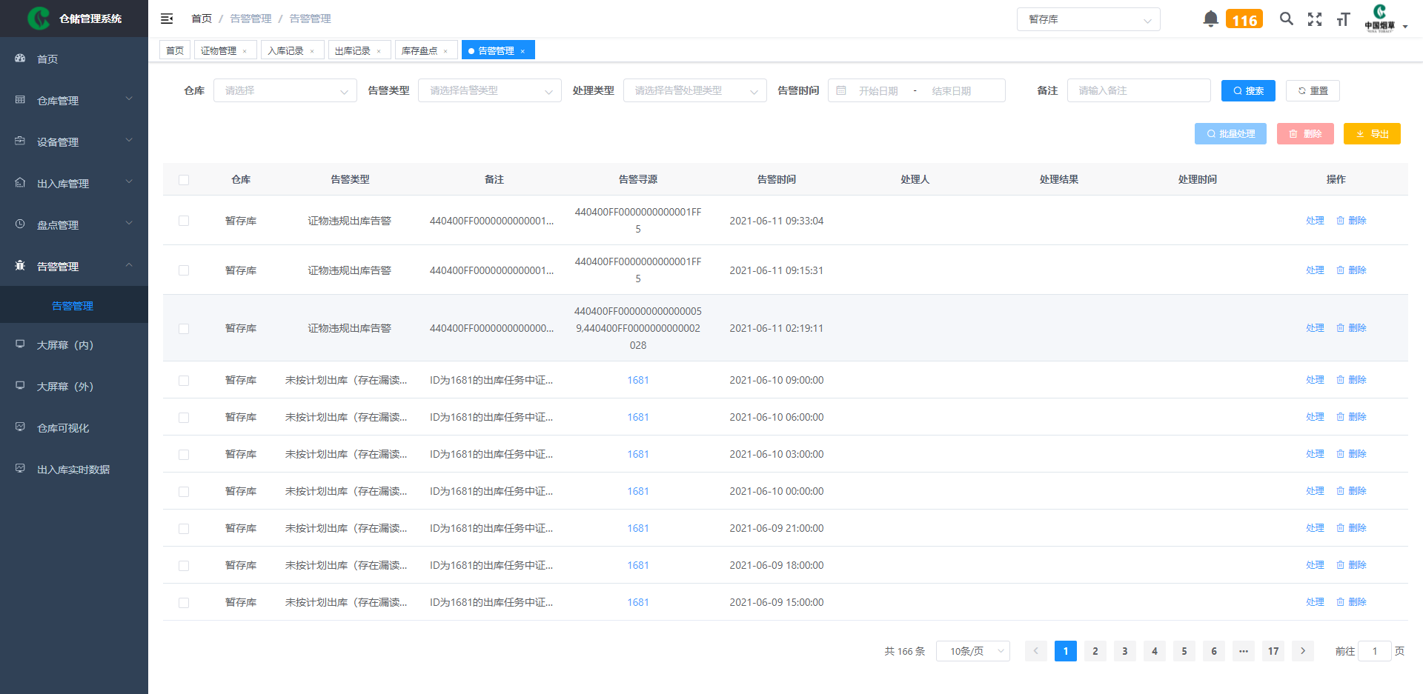

告警信息包含：

* 仓库：产生该告警记录所在仓库；
* 告警类型：告警记录的类型，如物品违规出库告警、库存容量告警、库存盘点告警；
* 备注：描述告警的详细情况；
* 创建时间：产生该告警记录的创建时间；
* 告警寻源：寻找告警来源，即"目标编号"；
* 处理：人为手动录入处理结果，，如标记该次违规出库是"人员误操作"，只允许处理一次；
* 处理结果：显示人为手动录入的处理结果；

## 2.10系统管理（超级管理员）

除超级管理员外，其他用户均从物品平台创建仓储系统用户，如物品平台新建用户，账号：张三，密码：888888，使用该账号在仓储系统进行登录进行同步用户（添加该账号到仓储系统），系统默认新建账号所属仓库为香洲仓库，系统可通过admin超级管理对该用户进行角色重新绑定，而角色则是分配该用户可操作菜单及可操作仓库。

### 2.10.1用户管理

该界面用于对管理员对用户账户角色的管理，管理员可以对用户账号做修改和删除操作，可以根据信息查询和搜索符合条件的账户信息进行操作，并且可以对账户进行停用和启用操作，用户信息包括：

* 用户编号：表示在该仓库产生的告警记录，作为搜索条件之一；
* 用户名称：表示用户的名称，用于登录系统，一般为员工编码，可作为唯一标识，作为搜索条件之一；
* 用户昵称：用户的昵称，可以用于标识用户的特性；
* 仓库：代表用户管理的仓库名称，在用户创建时确定，作为搜索条件之一；
* 手机号码：表示该用户的手机号码，作为搜索条件之一；
* 状态：管理员可以点击停用该账户，或者启用该账户，为搜索条件之一；
* 创建时间：表示该用户创建的时间，为搜索条件之一；
* 修改用户

管理员通过该功能修改并设置用户权限，易于用户账号的精确管理和权限保护，主要用户修改信息包括：

* 用户昵称：用户的昵称，可以用于标识用户的特性；
* 归属仓库：用户所管理的仓库；若"角色"里选择中存在本仓库角色，则显示"归属仓库"下拉选择;反之，隐藏"归属仓库"下拉选择；
* 手机号码：用户的手机号码；
* 邮箱：用户的邮箱号；
* 用户性别：男和女；
* 用户状态：正常或停用状态；
* 岗位：给用户设定岗位，可作标识；
* 角色：该用户的角色问题，所做工作；
* 备注：用户备注信息，可用于特殊标识；
* 删除/批量删除用户

点击删除或勾选多量用户账户进行删除操作；

### 2.10.2角色管理

用户在该界面可以针对角色进行管理，可以管理给角色展示的数据权限，并且可以新增角色，用于对工作人员的角色分配。

* 新增/修改角色

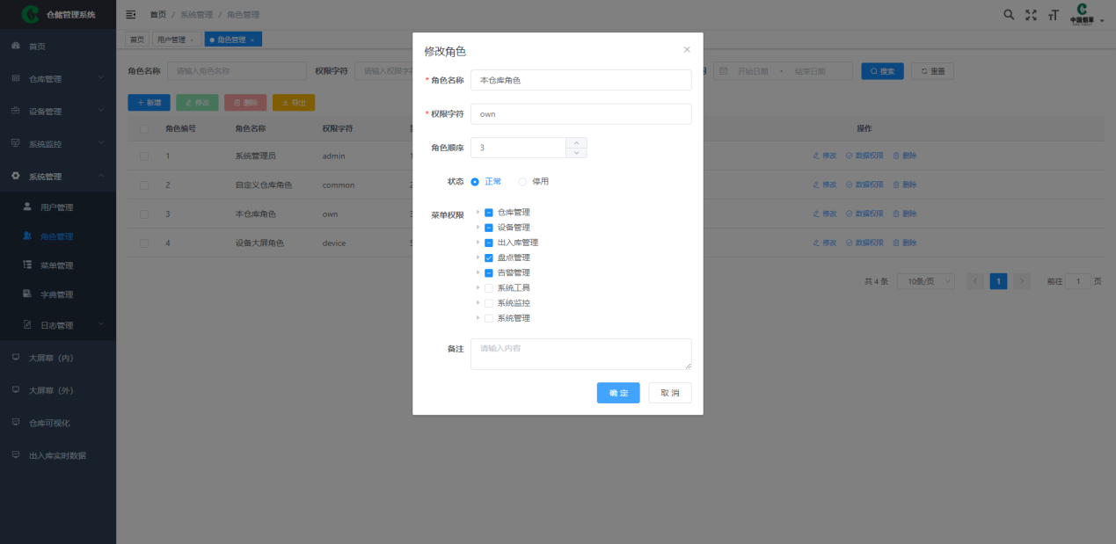

管理员可以添加和修改角色信息，角色内容包含：

* 角色名称：表示该角色的名称，用于代表该角色；
* 权限字符：用于标注该角色的，唯一标识；
* 角色顺序：表示该角色的显示顺序；
* 状态：角色的使用状态，启用、停用；
* 菜单权限：管理员决定是否给该角色展示菜单或功能，勾选则开放该功能；
* 备注：角色备注信息；
* 数据权限

管理员可以给该角色设置数据权限，决定该角色所能查看数据的不同权限。

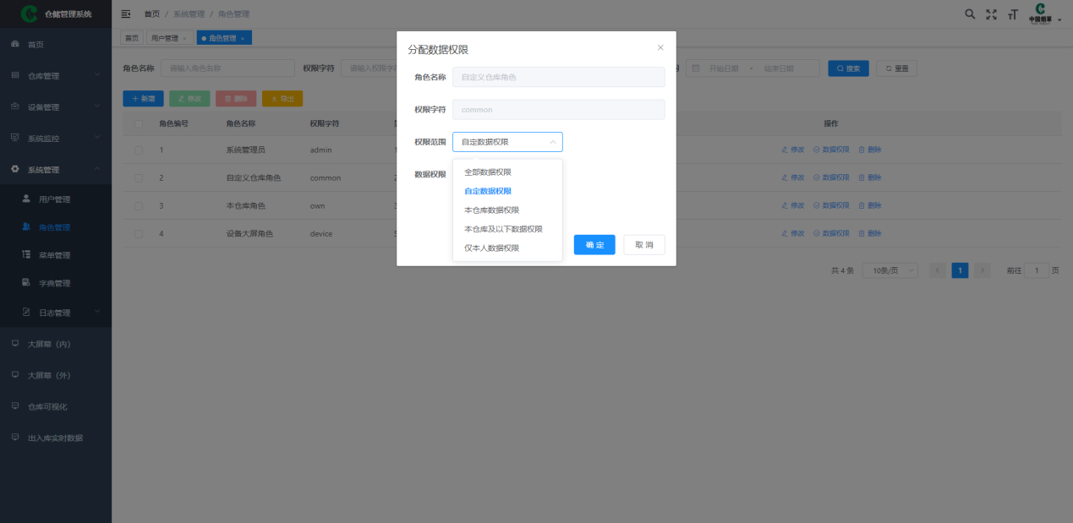

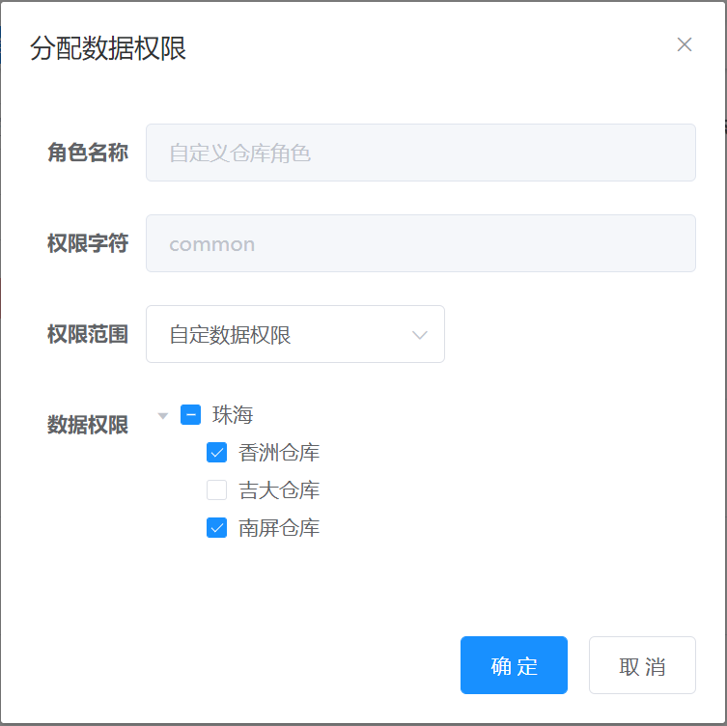

* 权限范围：含 全部数据权限、自定义数据权限、本仓库数据权限、本仓库及以下数据权限、仅本人数据权限，其中自定义数据权限可勾选一个或多个仓库数据权限，即表示该角色可查看或操作这几个仓库的数据权限；
* 备注：角色备注信息；
* 状态

管理员用于设置角色的状态，分别有停用和正常。

* 删除/批量删除角色

点击删除或勾选多量用户角色进行删除操作；

### 2.10.3日志管理

管理员在该界面可以对系统操作的日志查看或删除操作。可以根据搜索条件搜索符合条件的日志信息进行操作。

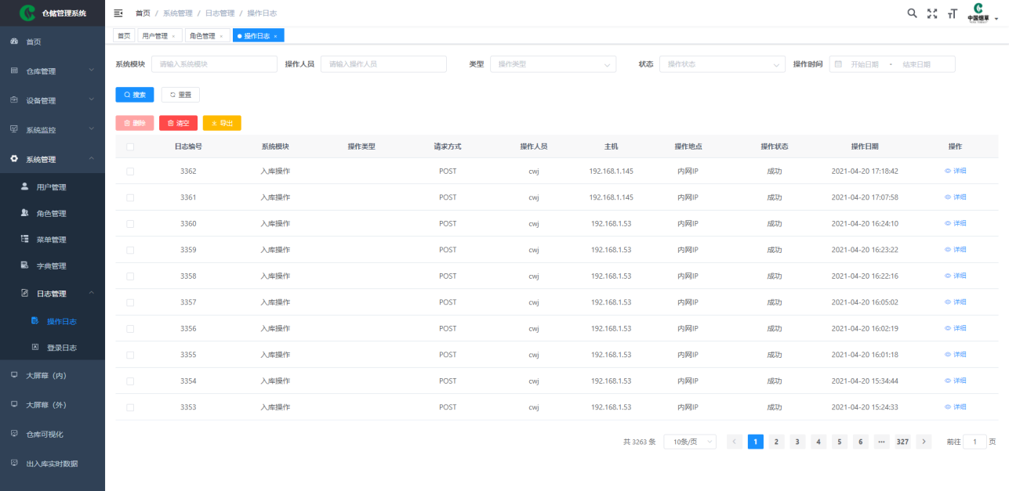

日志信息包含：

* 日志编号：日志的初始编号，可用于唯一标识；
* 系统模块：表示管理员操作的系统功能部分；
* 操作类型：表示该功能的操作类型；
* 操作人：表示执行该功能的操作人员；
* 主机：表示该操作人员所在的网址IP地址；
* 操作地点：表示该功能操作的网址IP；
* 操作状态：表示该功能操作的结果；
* 操作日期：表示该操作执行的日期；
* 详情

点击详情可以查看具体的日志信息，管理员可以通过查看详情信息判断该功能操作的情况。

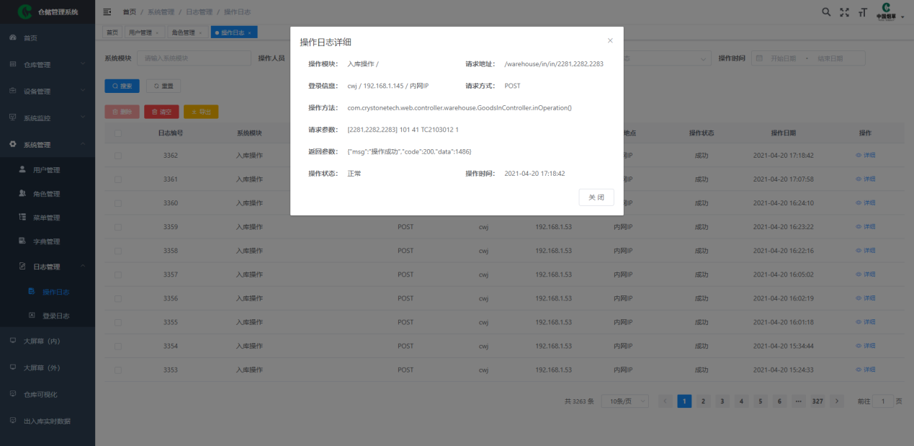

详细包括：

* 操作方法：表示该操作执行请求的服务器地址；
* 请求参数：表示该操作传输的参数；代表用户的操作内容；
* 操作状态：表示执行该操作的状态结果；
* 操作时间：表示执行该操作的时间；

### 2.10.4仓库管理

管理员拥有对仓库进行新增、修改和删除的权限，管理员通过调整仓库信息，可用于分配用户权限，给指定用户分配对应管理的仓库信息。

* 新增/修改仓库

管理员新增与修改仓库信息。

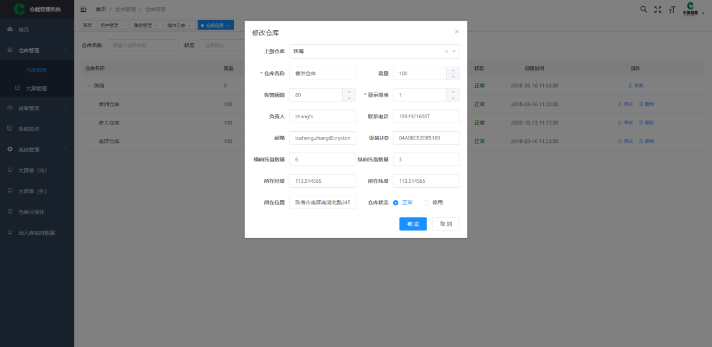

仓库内容包含：

* 上级仓库：表示子仓库从属的上级仓库；
* 仓库名称：表示该仓库的名称；
* 容量：仓库容量，根据最小单元物品容器的容量计算得出的仓库容量；
* 告警阈值：仓库产生告警的值大小，当物品在库容量超出阈值范围则会产生告警记录；
* 显示排序：表示同从属与同一个上级仓库的显示顺序；
* 负责人：表示该仓库的负责人；
* 联系电话：该仓库负责人的电话号码；
* 邮箱：该仓库负责人的邮箱号；
* 设备UID
* 横向托盘数量：用于指定仓库可视化的横向托盘数量；
* 纵向托盘数量：用于指定仓库可视化的纵向托盘数量；
* 所在经度、所在维度；
* 所在位置；
* 状态：该仓库当前在系统上的状态，启用、停用；
* 删除仓库

管理员可对无用的仓库信息进行删除操作，当上级仓库存在子仓库时，无法进行删除操作；

### 2.10.5物品容器

管理员拥有对物品容器进行新增、修改和删除的权限，因容器相对比较固定，故由管理员统一进行新增修改，普通用户只能查看和使用物品容器。

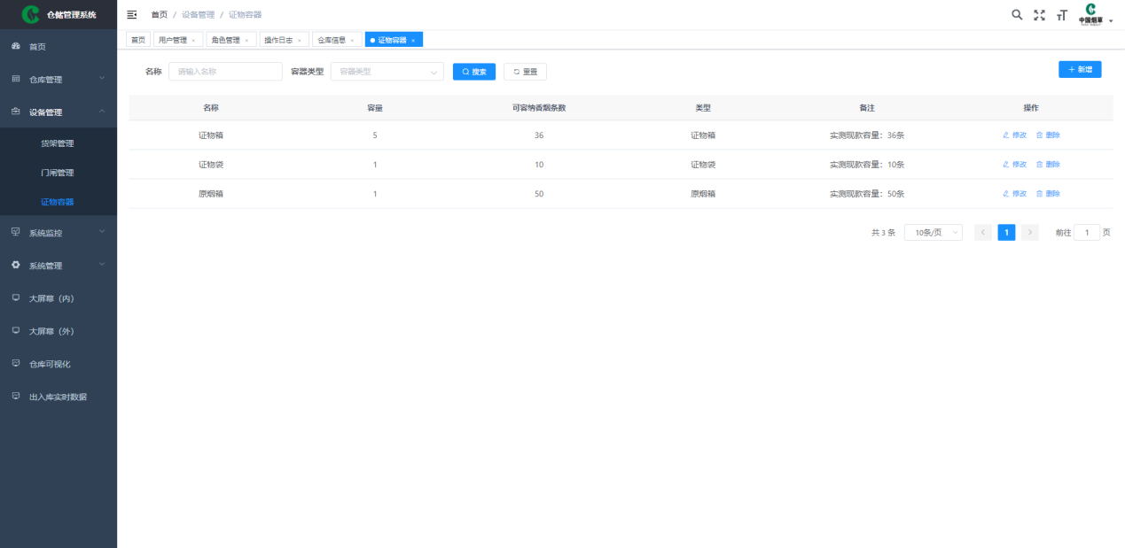

* 新增/修改仓库

新增与修改容器信息。

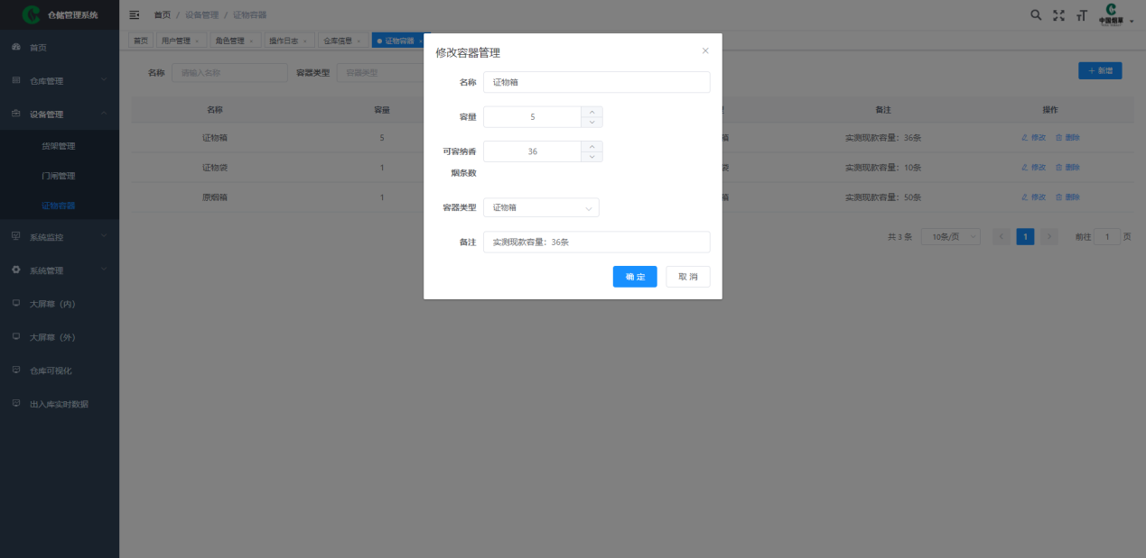

容器内容包含：

* 名称：该容器的名称，同类型的容器，名称可能不同；
* 容量：容器容量，整形，一般定义以物品容器最小单元为1进行设置，例如：物品袋是能容纳最小单元的物品容器，物品箱容纳物品的数量是物品袋的1.5倍数，原箱是物品袋的2倍，此时三者物品容器的容量可以分别为2、3、4，也可以是4、6、8，仓库容量及货架容量以此类推位进行计算出来是多少，如现有货架能存放8个物品箱，如果每个物品箱的容量是3，则货架容量为24；
* 可容纳物品条数：容器可以放置的物品条数上限；
* 容器类型：容器类型，包含物品箱，物品袋，原箱；
* 备注：备注信息；
* 删除容器

未在使用的容器可进行删除操作；